Самопідготовка
Мета: закріпити знання отримані на попередніх уроках, вчити самостійно виконувати домашні завдання;
розвивати пізнавальні інтереси,зв’язне мовлення, збагачувати словник;
коригувати дрібну моторику рук, пам'ять, увагу, мислення;
виховувати охайність, самостійність, наполегливість, старанність.
- Нервово – психічна підготовка
Аналіз прислів’я « Зробив діло – гуляй сміло»
Записати на дошці відповіді на запитання:
- В якій країні ми живемо?
- Столиця нашої держави?
- Хто написав «Мені 13 минало…»?
Що спільного між цими словами? (відповіді дітей – іменники, відповідають на питання Хто?Що?, пишуться з великої букви)
Власні назви дають окремим предметам, щоб відрізнити від інших предметів, вони пишуться з великої букви.
Асоціативний кущ - «Власна назва»
Провести гру «Впіймай слово» - якщо слово потрібно написати з великої букви плескаєте в долоні (Вася, їжак, Київ , газета, півень , Барсік, дрова, Калинівка, вітер, журнал, Олександрович, бджола, Україна, риба, медаль, Валентин, переляк, Миколаїв, дружба, морква, пташка, Таня, море, пісня,Дніпро, хмара, Микола, заєць, Франко, цифри, Шевченко)
Робота в групах «Доповни речення та наведи приклад»
- Українська мова - завдання на карточках
Мета: активізувати знання дітей про велику букву у власних назвах,
виховувати охайність при письмі,
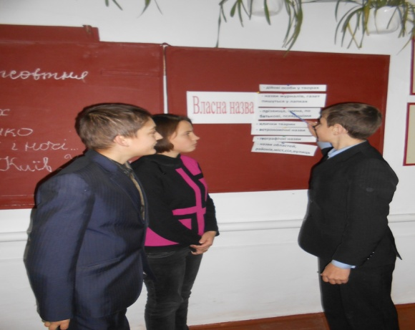
Отже ми пригадали як і коли пишеться велика буква у словах, тому можемо виконувати домашні завдання.
Пальчикова гімнастика.
Самостійна робота учнів.
Індивідуальна робота з Стольною Т., Дороженком В.
Взаємоперевірка. Фронтальна перевірка.
- Фізкультхвилинка
Встали рівно потягнулись
Раз нагнулись, два нагнулись,
Один одному всміхнулись,
Голівкою покрутили
Ніжками потупотіли.
Сіли, встали й до роботи посідали.
- Укр. Література - Т.Г. Шевченко «Лічу в неволі дні і ночі….»
Мета: вчити дітей виразного читання, орієнтуватися у тексті;
Виховувати самостійність, вміти відповідати на питання до прочитаного тексту.
Самостійна робота учнів.
Читання ланцюжком.
Словникова робота ( нові слова).
Вправа «Продовжити за вихователем»
Знайти слова антоніми, дібрати їх до слів тяжко, темної.
Зачитати з тексту слова що римуються.
Відшукати та зачитати звертання.
Дай відповідь на запитання:
- Скільки років Шевченко провів у засланні коли писав цей вірш?
- Про що згадує поет у цьому вірші?
- Які почуття він висловлює?
Перевірка засвоєного матеріалу тестовими завданнями.
- Що лічив Т.Г. Шевченко?
- дні і ночі
- дерева
- яблука
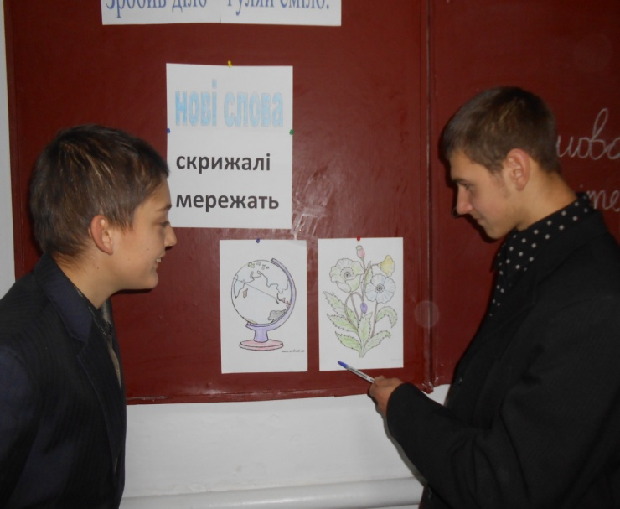
- Не благай, бо пропаде….
- будинок
- Молитва за Богом
- лихо
- Що проковтнуло море?
- злато-серебро
- літа
- нудьгу, печалі
- На що подивиться поет?
- на степ, на море
- на бур’яни
- на глинні болота
- Що забирають за собою дні?
- добро і лихо
- книжки
- море

Фронтальна перевірка.
Ви знаєте багато віршів Т.Г. Шевченка. Пам'ять про українського поета і художника ніколи не вмре в людських серцях. Його твори житимуть вічно.
Перегляд слайдів « Пам’ятники Шевченку»

- Підсумок самопідготовки, зняття нервової напруги
Відзначити словесною похвалою учнів які працювали старанніше, вказати на учнів яким потрібно більше працювати.
Що нового дізнались? Що найбільше запам’яталось ?
Виставка робіт «Творча майстерня»
Опрацювати прислів’я після виконання домашнього завдання з якого починалась підготовка.
Завершити підготовку такими словами Т.Г.Шевченка
Учітесь, читайте
Чужому научайтесь
І свого не цурайтесь….

